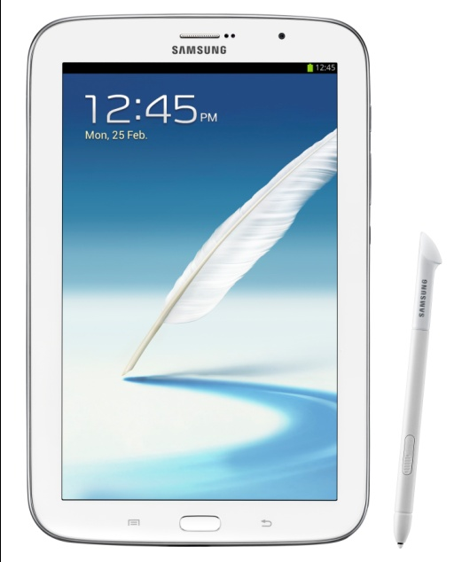
Samsung Galaxy Note 8.0 tuo iloa arkeen
Tee mitä haluat ja milloin haluat kahdeksan tuuman näytöllä ja S Pen -kynällä.

Barcelona 24. helmikuuta 2013 – Samsung esittelee jo ennen Mobile World Congress 2013 -tapahtuman alkua Samsung Galaxy Note 8.0:n, joka on erinomainen kumppani luovaan elämäntyyliin ja helpottamaan suunnitelmien ja muistiinpanojen tekoa arjessa.

Galaxy Note on konsepti, joka yhdistää tabletin, interaktiivisen S Pen -kynän ja puhelinominaisuudet samaan pakettiin. Samsungin Note-tuoteperhe sisältää jokaiseen makuun ja elämäntapaan sopivia malleja. Uusi Galaxy Note 8.0 on ultrakannettava lisäys Note-perheeseen. Kahdeksan tuuman näytöllä varustettu uutuus on riittävän kompakti mukaan otettavaksi kaikkialle, mutta se riittävän suuri tehokkaaseen nouttaamiseen. Notea voidaan pitää yhdellä kädellä kirjoittaessa toisella, ja se istuu näppärästi myös sylissä, kun halutaan kirjoittaa kaksin käsin, piirtää, leikata ja liittää tai vaikkapa katsella elokuvia.

Samanaikaista työskentelyä
Galaxy Note 8.0:n edistykselliset ominaisuudet nostavat käyttökokemuksen uudelle tasolle. Useiden asioiden tekeminen samanaikaisesti onnistuu luonnollisemmin kuin koskaan. Päivittäiset, luovuutta vaativat tehtävät ja arkiset suunnittelutyöt onnistuvat vaivatta samanaikaisesti. Näytön näkymän voi jakaa kahteen ikkunaan, joten esimerkiksi S Planner -kalenterisovellusta ja S Note -muistiinpanosovellusta voidaan käyttää samanaikaisesti jaetulta ruudulta. Sisältöä voidaan myös kopioida ja raahata helposti ikkunasta toiseen S Pen -kynällä. Elokuvaa voidaan katsoa samanaikaisesti vaikkapa nettiä surffatessa. Note 8.0 sopii myös käytettäväksi yleiskaukosäätimenä uusien Smart TV:eiden, kotiteatterilaitteiden, digiboksien ja blu-ray-soittimien kanssa.

Näppärä lukulaite
Note 8.0 sopii mainiosti myös e-kirjojen lukulaitteksi. Laitteen näyttö säätää taustavaloa automaattisesti ympäröivän valaistuksen mukaan, niin että kirkkaus ja kontrasti miellyttävät silmiä useiden tuntien lukuhetkien ajan. Käyttäjän katseen tunnistava Smart Stay -ominaisuus varmistaa, että näyttö ei mene pimene, kun katse on ruudulla.

Tekniset tiedot: Galaxy Note 8.0 on S Pen -kynällä ja puhelintoiminnoilla varustettu tabletti. Laitteessa on Android 4.1.2 Jellybean -käyttöjärjestelmä. 8 tuuman tft-näyttö (1280x800, 189 ppi). 1,6 GHz:n A9 -neliydinsuoritin. 2GB RAM-muistia ja 16/32 GB:n sisäinen tallennustila ja microSD-muistikorttipaikka, jossa tuki 64 gigatavun korteille. 4600 mAh akku. 5 megapikselin takakamera ja 1,3 megapikselin etukamera. Yhteysominaisuuksiin lukeutuvat: Bluetooth v 4.0, usb 2.0, Wi-Fi 802.11 a/b/g/n (2.4 & 2.5 Ghz), Wi-Fi Direct, Allshare Cast. Galaxy Note 8.0 saapuu kauppoihin vuoden toisella neljänneksellä. Suositushinnat: Galaxy Note 8.0 4G 649€, Galaxy Note 8.0 WiFi 499€.

Lisätietoja:
Kuluttajakysymykset: Samsungin asiakastuki, 030 6227 515
Mika Engblom, myyntipäällikkö, Telecom, mika.engblom@samsung.fi, p. 0408 604 420
Eva Carrero, markkinointipäällikkö, eva.carrero@samsung.fi, p. 0400 807 750
Lasse Pulkkinen, OSG Viestintä, lasse.pulkkinen@osg.fi, p. 0400 630 049
Kuvapyynnöt: samsungpr@osg.fi
Lehdistötiedotteet ja kuva-arkisto verkossa: www.samsung.fi ja valitse uutiset.
Haluatko Samsungin lehdistötiedotteita tai kokeilla uusia tuotteita? Ilmoittaudu lähetyslistalle osoitteeseen samsungpr@osg.fi
Uutisia RSS-syötteinä: www.samsung.com/fi/aboutsamsung/rss/rssFeedList.do

Samsung Electronics Co Ltd, Korea, on johtava kuluttajaelektroniikan ja komponenttien valmistaja. Samsungin innovatiivisten tuotteiden portfolioon kuuluu mm. televisiot, älypuhelimet, tietokoneet, tulostimet ja monitoimilaitteet, kodinkoneet, lääketieteelliset laitteet, puolijohteet ja LED-tuotteet. Yrityksellä on 227 000 työntekijää 75 maassa. Yhtiön yhteenlaskettu vuosittainen liikevaihto on yli 143 miljardia Yhdysvaltain dollaria. Samsungin tavoitteena on tarjota enemmän mahdollisuuksia ihmisille eri puolella maailmaa. Lisätietoja Samsungista: www.samsung.com/fi

